Отчет по выполненным работам на средства самообложения по

Семекеевскому СП в 2018 году

Всего средств  по самооблажению | в том числе
402 997,80 руб. | средства населения-  80599,56 руб. | софинасированиеиз  Республики Татарстан  322398,24 руб.

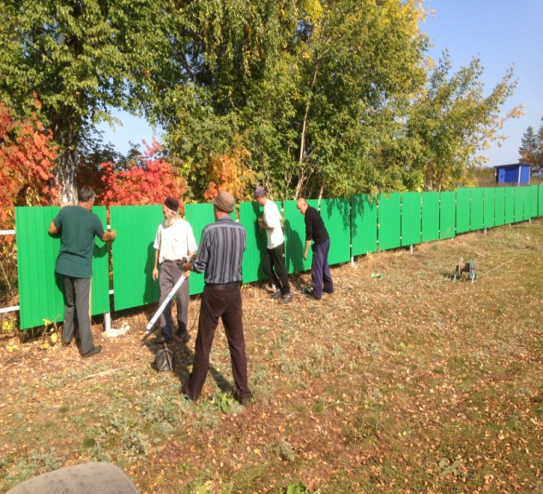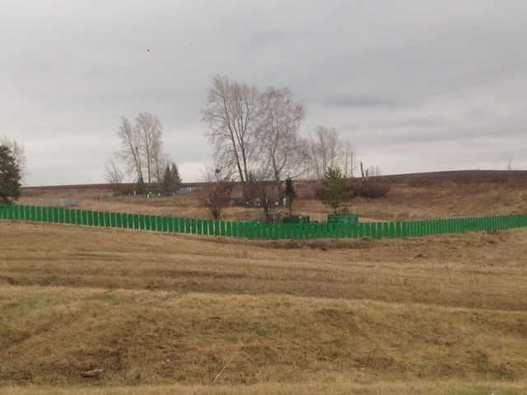

Установка ограждения кладбище
в д.Кугашево Установка ограждения кладбища
с.Семекеево 3

Приобретение хозяйственного инвентаря для кладбища д.Ургуда: бензопила, бензокосилка, 10 шт. лопат

